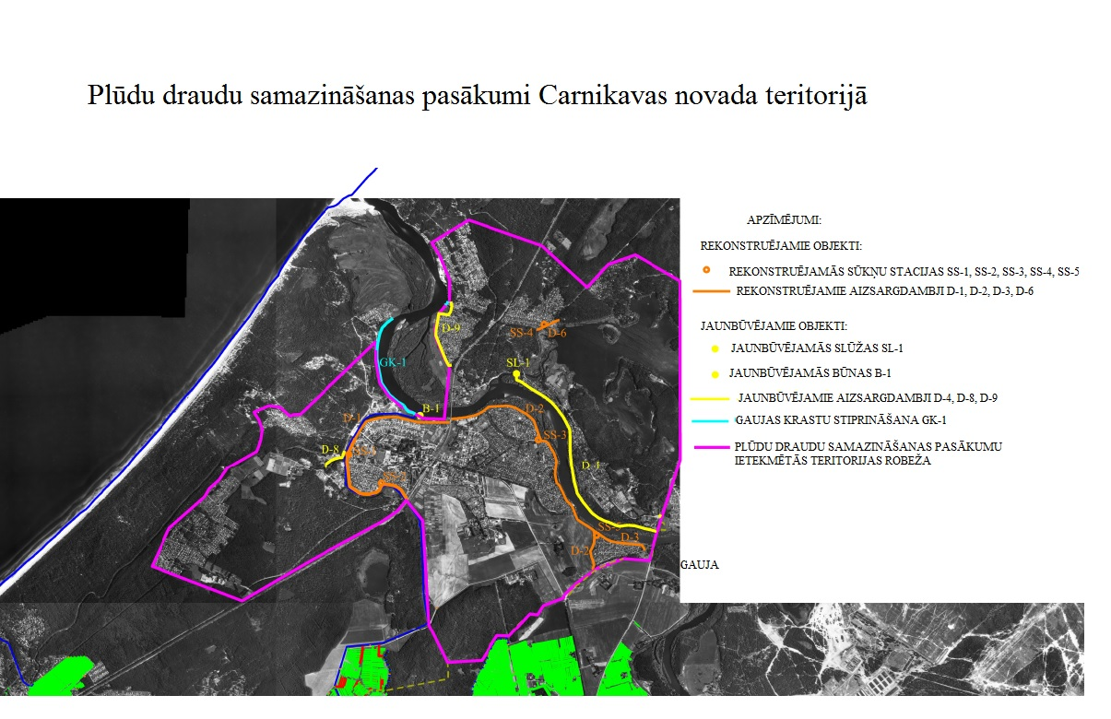

Iesniedzējs:
Vides aizsardzības un
reģionālās attīstības ministrs E.Cilinskis

Vīza:
Valsts sekretāra p.i.
administrācijas vadītājs G.Kauliņš

30.01.2014. 11.30
18
T.Jansone
67026561; Tatjana.Jansone@varam.gov.lv

